**САВЕЛЬЕВСКИЙ ОТДЕЛ МБУК ВР «МЦБ» им. М.В. НАУМОВА**

**«Не гаснет памяти огонь»**

**Литературно-музыкальная программа**

**ко Дню Победы**

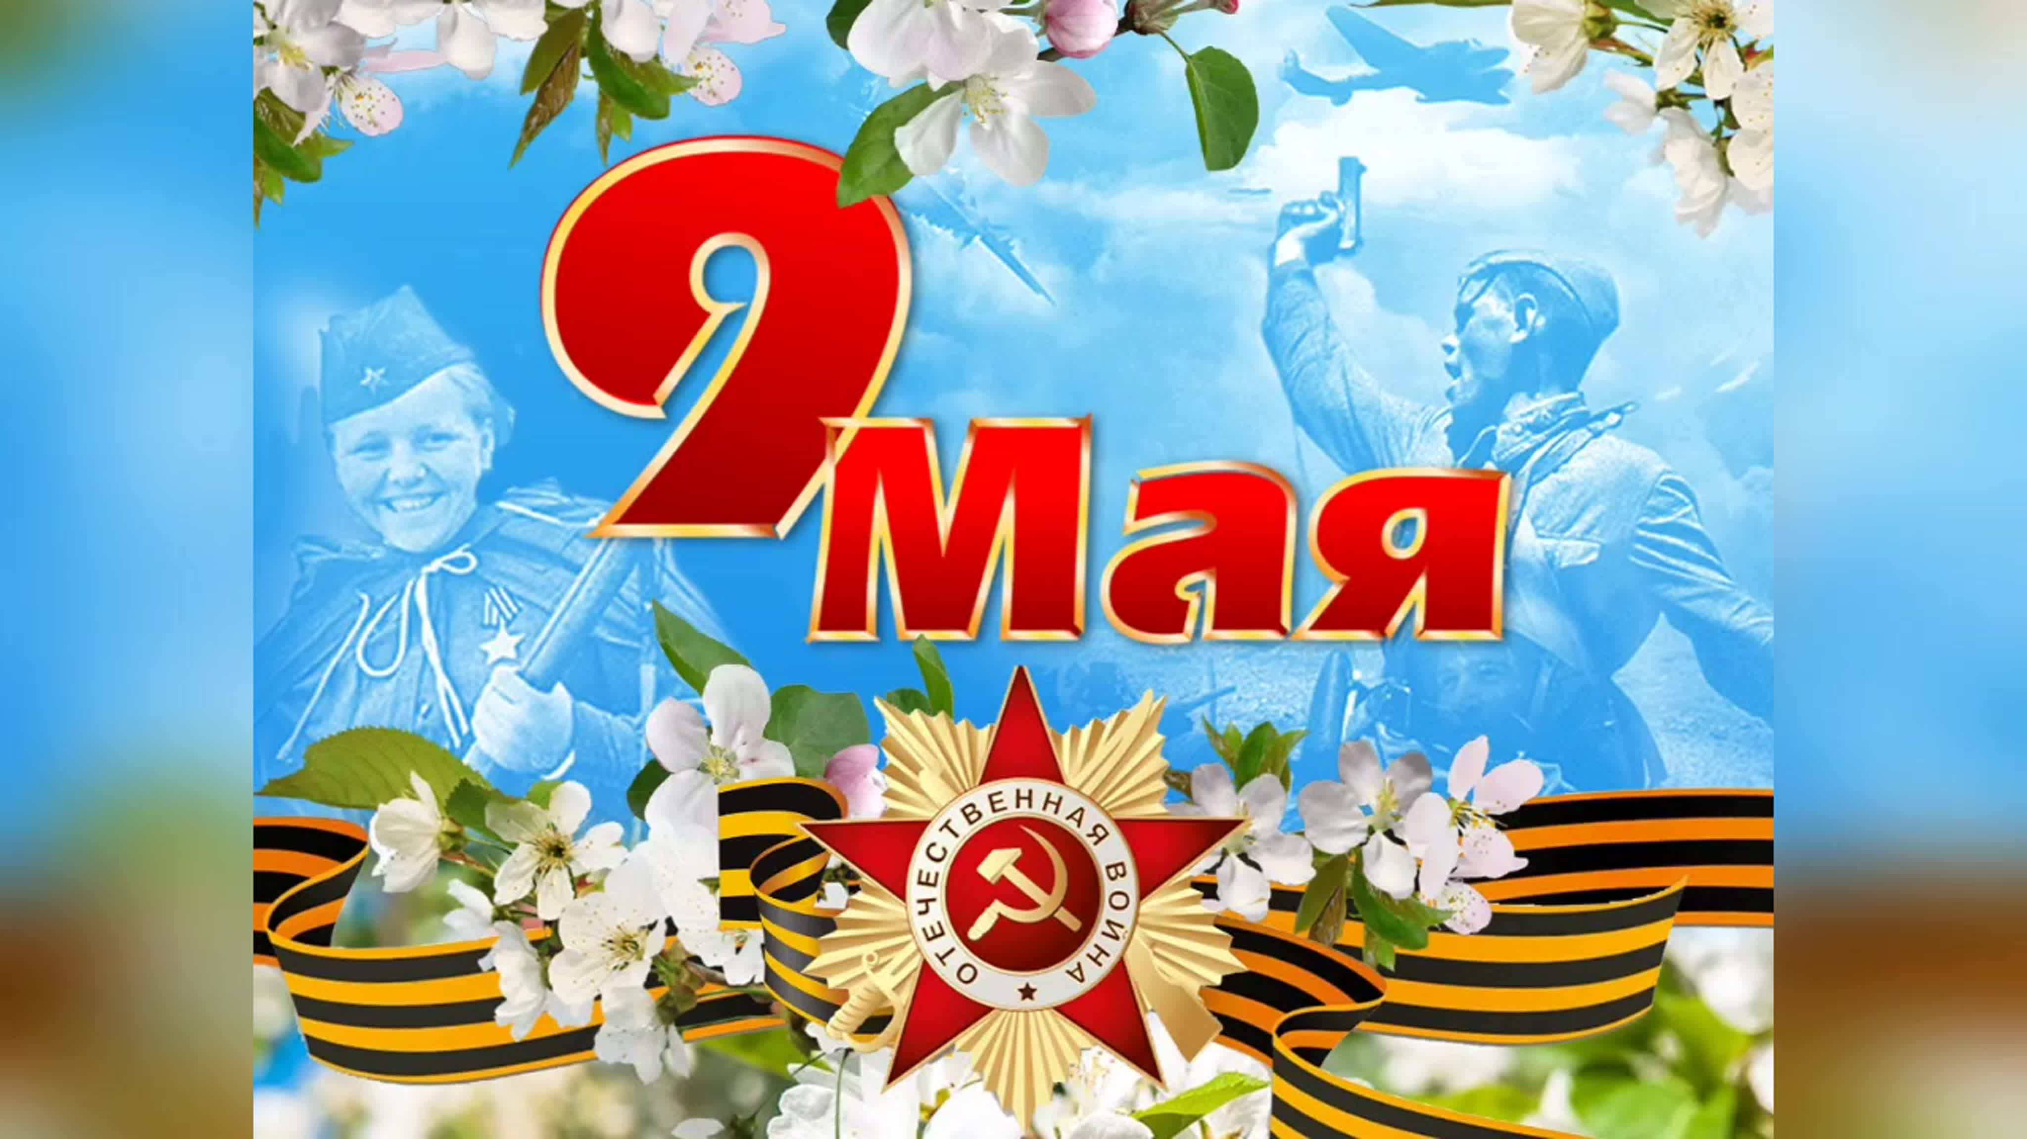

Подготовила: ведущий специалист

Савельевского отдела Полюхович Е.П.

п. Савельевский

2024

Цель мероприятия: создать условия для формирования чувства гордости за свою Родину, сохранения памяти о подвиге наших солдат в Великой Отечественной войне.

Задачи: Развивать интерес у учащихся к историческому прошлому нашей страны, военной истории Отечества.

Пропаганда песен военных лет и стихотворений военной тематики.

Противодействовать попыткам фальсифицировать события Великой Отечественной войны 1941 – 1945 гг.

Оформление: георгиевские ленточки, цветы, флажки.

Видео-обзор «Есть в памяти мгновения войны» (война в художественной литературе)

**Ход мероприятия**

**Библиотекарь**: В этом году мы отмечаем 79годовщину Победы народов нашей многонациональной Родины в Великой Отечественной войне, победы, доставшейся стране ценой великих подвигов и неимоверных потерь. Это было долгожданное и радостное событие не только для армии, разгромившей врага, но и для всех людей, работников тыла, которые дни и ночи упорно трудились, чтобы обеспечить воинов всем необходимым.

Сегодня мы склоняем головы перед памятью миллионов погибших защитников Отечества, чей подвиг привёл к победе над врагом. Вечная им слава! Вечная память!

Давайте соприкоснёмся с внутренним миром человека, солдата-воина. Ведь, прежде всего – это чей-то отец, сын, брат, у которого война отняла возможность мирно жить, учиться, работать и находиться рядом со своими близкими.

Неугасима память поколений

И память тех, кого мы свято чтим,

Давайте, люди, встанем на мгновенье

И в скорби постоим и помолчим.

Почтим память минутой молчания. (Звучит метроном)

- Кончалась жаркая, июньская ночь, уже поднималась заря нового дня – воскресенья 22 июня 1941 года. И в это время тысячи гитлеровских солдат, многие сотни самолётов, танков пересекли границу нашей Родины.

**1Чтец:**

Грустные ивы склонились к пруду,

Месяц плывёт над водой.

Там, у границы, стоял на посту

Ночью боец молодой.

В грозную ночь он не спал, не дремал,

Землю родную стерёг.

В чаще лесной он шаги услыхал

И с автоматом залёг.

Чёрные тени в тумане росли,

Туча на небе темна…

Первый снаряд разорвался вдали –

Так начиналась война.

**2чтец:**

Мирно страна проснулась

В этот июньский день,

Только что развернулась

В скверах её сирень.

Радуясь солнцу и миру,

Утро встречала Москва.

Вдруг разнеслись по эфиру

Памятные слова…

Голос уверенно строгий

Сразу узнала страна.

Утром у нас на пороге

Заполыхала война.

Звучит песня «Священная война» (слова В. Лебедева-Кумача, музыка А.Александрова).

**Библиотекарь:** Разрушая и уничтожая, беспощадно сжигая и убивая всё на своём пути, двигались фашисты на территории России к её сердцу – Москве. Наш народ поднялся на защиту Отечества, и поэтому война получила название Отечественной. Уходили на фронт отцы, братья, сыновья. В смертельной схватке с врагом закалялись и крепли у советских воинов любовь к родной земле, решимость защищать Родину до последней капли крови.

**3Чтец:**

Горело всё: цветы и клёны,

Былинки не было живой.

Вокруг кустарник запылённый

Шуршал обугленной листвой.

Направо глянешь – дорогая

Пшеница гибнет на корню.

Налево – нет конца и края

Просторам, отданным огню.

Земля, казалось, до предела

Была в огне накалена.

И вся, иссохшая, гудела:

«Да будет проклята война!»

Не отдадим полей бескрайних, синих

Где побеждали мы и победим

Не отдадим прекрасную Отчизну

Не отдадим!

**Библиотекарь**: Война. Страшное, жестокое время. Время тяжелейших испытаний, неимоверного напряжения всех сил народа, сражающегося против беспощадного врага. Но война – это не только тяжёлые, кровопролитные бои, решающие сражения. Война – это тяжёлый, изнурительный, непрекращающийся труд людей в тылу. На заводах по изготовлению снарядов, оружия, одежды для армии. А ведь мужчины были на фронте, места у станков заняли их жёны и дети, старики, те, кто не мог уйти на фронт. Главным для них стал труд. Жили впроголодь, недоедая, не отдыхая, забыв о себе. «Всё для фронта, всё для победы!» – главный лозунг тех дней.

**Сценка» Дети войны»**

На сцене сидит мальчик подросток и что-то чертит на земле палочкой.

**Библиотекарь**: (*на фоне звуков морского прибоя*) Он любил рисовать в тетрадке с загнутыми уголками, сидя на песчаном пляже и мечтать о том, кем он хочет стать. Может быть, художником? Или инженером? Или моряком? Но никто еще не знал, что ему суждено стать отважным разведчиком. (*Звучит звук бомбежки. Мальчик встает*)

**Мальчик**

Никто не знал, что может так случиться,  
Что детские мечты наши разбив,  
Война однажды в двери постучится,  
Все планы одним махом изменив.  
Упала нам на слабенькие плечи,  
Тяжелая, не детская игра.  
И мы, ни в чем не смея ей перечить,  
Почувствовали, что значит война!

Войне я молодые годы все отдал,  
И детства, к сожаленью, не видал!

*На сцене появляется девочка в шинели.*

**Библиотекарь**: Они мечтали совсем о другом: купаться в чистой речной воде, бегать босиком по молодой зеленой травке, спокойно спать под мирным небом, веселиться и играть, но жизнь распорядилась по-другому.

**Девочка**(*в шинели*)   
Мы были не обучены,  
Не знали делать что.  
К труду малость приучены  
Мы были все зато.  
Кровавых ран я не боюсь,  
За медсестру теперь тружусь.  
На фронте помогаю,  
Солдатам жизнь спасаю!  
Войне я детство отдала,  
Так среди боя и росла.  
(*На сцене появляется совсем маленький малыш с воздушными шариками в руках).*

**Библиотекарь**: Война стала общей биографией целого поколения детей. Даже находящиеся в тылу дети, все равно дети войны и их воспоминания и рассказы длиною в жизнь.

**Ребенок:**

Детство мое неразрывно  
Связано было с войной.  
В небо глядели с надеждой:  
Вот бы сегодня покой!  
Утром, проснувшись, бежали  
Что-то поесть раздобыть.  
Даже такое бывало,  
Нечего было нам пить.  
Мы от бомбежек бежали,  
Ужас, застывший в глазах,  
В страхе мы жили, не знали,  
Как пережить это… как…

Мы детство войне все отдали  
Хорошего и не видали!

**Библиотекарь:** Они вырастут и станут мужественными, находчивыми, отважными. Их мечта обязательно сбудется, над головой будет мирное небо, на улице будет слышен звонкий детский смех. Но все это случится, если… они выживут.

*(под лирическую музыку и приглушенном свете все уходят со сцены)*

**Библиотекарь**: Песня «Катюша» была написана еще в 30годы. Но стала популярной в годы войны (Музыка — Матвей Блантер, слова — Михаил Исаковский) Звучит песня «Катюша»

**4Чтец**:

Шли бои на море и на суше,

Грохотали выстрелы кругом,

Были слышны песенки «Катюши»

Под Москвой, за Курском и Орлом.

Дух солдат советских поднимала,

Пела марш победный, боевой

И врагов в могилу зарывала

Под великой Курскою дугой.

На фронтах она не унывала,

Песни пела громкие она,

Лишь тогда «Катюша» замолчала,

Как Победой кончилась война!

Не будем забывать. Что в дни войны бойцы прозвали «Катюшей» гвардейский многоствольный миномёт – грозное оружие, которого панически боялись враги.

**Библиотекарь**: Дорогой ценой досталась нашему народу победа. Почти 4 года – 1418 дней и ночей – шла война. Это были годы лишений, горя, тяжёлого труда. Разорены города и сёла, выжжены нивы, оборваны мечты и надежды людей. Вместе с тем это были годы мужества, беззаветной любви к Родине. Великая Отечественная… В боях за отчий край стояли насмерть все, кто мог держать оружие в руках, защищали каждую пядь земли. Война оставила след почти в каждой семье. Более 20 миллионов своих сыновей и дочерей потеряла наша страна. В руинах оказались 1710 городов и посёлков, свыше 70 тысяч сёл и деревень. Взорвано, разрушено около 32 тысяч промышленных предприятий.

Сколько могил Неизвестного солдата в нашей стране? Много. Солдаты погибли за нашу мирную жизнь, за мирную жизнь будущих поколений. И наш долг – помнить об этом, не допускать войны и принесённого ею горя. Минувшая война была страшна ещё и тем, что фашисты не щадили никого: убивали детей и женщин, сжигали целые деревни, пытались уничтожить всё население страны.

**5Чтец:**

Памятник

« Это было в мае, на рассвете.

Нарастал у стен рейхстага бой.

Девочку немецкую заметил

Наш солдат на пыльной мостовой.

У столба, дрожа, она стояла,

В голубых глазах застыл испуг.

И куски свистящего металла

Смерть и муки сеяли вокруг.

Тут он вспомнил, как прощаясь летом

Он свою дочурку целовал.

Может быть отец девчонки этой

Дочь его родную расстрелял.

Но тогда, в Берлине, под обстрелом

Полз боец, и телом заслоня

Девочку в коротком платье белом

Осторожно вынес из огня.

И, погладив ласковой ладонью,

Он её на землю опустил.

Говорят, что утром маршал Конев

Сталину об этом доложил.

Скольким детям возвратили детство,

Подарили радость и весну

Рядовые Армии Советской

Люди, победившие войну!

И в Берлине, в праздничную дату,

Был воздвигнут, чтоб стоять века,

Памятник Советскому солдату

С девочкой, спасенной на руках.

Он стоит, как символ нашей славы,

Как маяк, светящийся во мгле.

Это он, солдат моей державы,

Охраняет мир на всей земле». (Ст. Георгия Рублева)

(Звучит песня «Весна 45 года»)

**Библиотекарь**: Майский день сорок пятого… Знакомые и незнакомые люди обнимались, дарили друг другу цветы, пели и танцевали прямо на улицах. Казалось, впервые миллионы взрослых и детей подняли глаза к солнцу, впервые наслаждались красками, звуками, запахами жизни. Это был общий праздник всего нашего народа, всего человечества и праздник каждого человека.

Да, то майское утро было проникнуто ликованием. Но сквозь него проступала скорбь. Люди остро чувствовали потерю близких, знакомых и незнакомых; тех, кто умирал под фашистскими пулями и снарядами, пытками в концлагерях, в блокадном голоде, в сожжённых деревнях. Их убила война… Это ликование и эта скорбь. Время их не приглушает. А мы с вами должны эту память о самой страшной войне, которая коснулась каждой семьи, передавать из поколения в поколение.

День Победы был, есть и должен оставаться самым святым праздником. Ведь те, кто заплатил за него своей жизнью, дали нам возможность жить сейчас, и мы обязаны помнить об этом. Наша память не должна ослепнуть.

**6Чтец:**

Победой кончилась война,

Те годы позади.

Горят медали, ордена

У многих на груди.

Кто носит орден боевой

За подвиги в бою,

А кто – за подвиг трудовой

В своём родном краю.

Народ победу одержал,

Страну фашистам не отдал,

Отстроил заново державу,

Привёл её к великой славе.

Вам поклон, солдаты,

За цветущий май,

За рассвет над хатой,

За родимый край.

Поклонюсь, солдаты,

Вам за тишину,

За простор крылатый –

Вольную страну.

**7Чтец**:

Ещё тогда нас не было на свете,

Когда с Победой вы домой пришли,

Солдаты Мая, слава вам навеки

От всей Земли, от всей Земли!

Благодарим, солдаты, вас.

1-й чтец. За жизнь!

2-й чтец. За детство!

3-й чтец. За весну!

4-й чтец. За тишину!

5-й чтец. За мирный дом!

6-й чтец. За мир, в котором мы живём!

**Все.** Благодарим, благодарим, благодарим!

(Звучит песня «День Победы» слова В. Харитонова, музыка Д. Тухманова)

Наше мероприятие, посвященное Дню Победы, подошло к концу. Благодарим всех за внимание!

Всех присутствующих приглашаем за стол, где подают солдатскую кашу, чай.